THEME 1 : L’organisation fonctionnelle du vivant
Chapitre 4 : Les mécanismes de l’évolution

TP10 – communication intraspecifique et selection sexuelle
Situation déclenchante
Différents modes de communication sont utilisés dans le monde du vivant afin de favoriser l’alimentation, le rapprochement entre individus en vue de se reproduire, etc… Certains éléments influencent ainsi le succès reproductif d’un individu : c’est la sélection sexuelle.

Activites et criteres de reussite
Réaliser les différentes activités proposées par groupes puis exposer aux autres élèves votre travail. Une mise en commun finale permettra de répondre au problème posé.

COMPÉTENCES
Connaissances
Dans le monde animal, la communication intraspécifique et les comportements induits peuvent contribuer à la sélection naturelle à travers la reproduction. C’est le cas pour la sélection sexuelle entre partenaires.
Capacités :
- Recenser, extraire et organiser des informations
- Communiquer dans un langage scientifique approprié
Attitude :
- Montrer un esprit critique
- Montrer de la curiosité

DOCUMENTS ET MATÉRIEL FOURNIS
Atelier 1 : La communication animale (tableau, livre p.90, 91 et doc.1)
Atelier 2 : Communication et sélection sexuelle (tableau, livre p.92, 93)
Atelier 3 : Sélection sexuelle (tableau, livre p.92 et doc.2 et 3)

Critères de réussite | autoévaluation
Atelier 1 : je complète le tableau en décrivant chaque exemple du livre  Atelier 2 : chaque document doit être bien analysé et compris pour remplir le tableau  Atelier 3 : chaque document doit être bien analysé et compris pour remplir le tableau  Je communique mes résultats aux autres ateliers afin qu’ils comprennent chaque exemple | ☹ 😐 ☺  ☹ 😐 ☺  ☹ 😐 ☺  ☹ 😐 ☺

ATELIER 1 : LA COMMUNICATION ANIMALE

Utiliser les documents p.90 et 91 du livre et le document 1 pour compléter le tableau suivant :

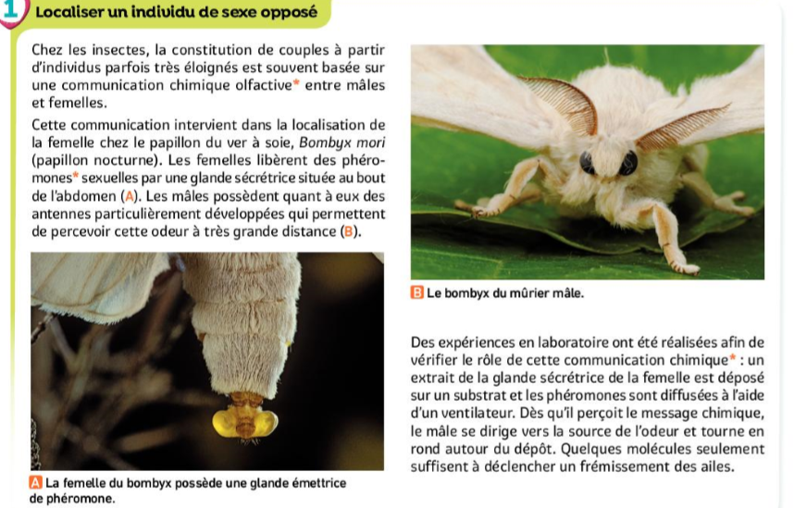

Individu émetteur | Comportement de l’individu émetteur | Nature du message | Individu récepteur | Comportement de l’individu récepteur | Fonction biologique concernée
Jeune goéland
Chien de prairie
Fourmi
Bombyx femelle

TITRE : ……………………………………………………………………………………………………………….

ATELIER 2 : COMMUNICATION ET SELECTION SEXUELLE

Utiliser les documents p.92 et 93 du livre pour compléter les 2 premières lignes du tableau suivant :

Espèce | Caractère physique ou comportement du mâle attractif pour les femelles | Raison ou avantage pour le mâle ou pour la femelle ou pour la descendance | Inconvénients pour le mâle
Pigeon biset (Atelier 2)
Épinoche (Atelier 2)

Paon (Atelier 3)
Hirondelle (Atelier 3)
Lucane cerf-volant
(Atelier 3)

TITRE :………………………………………………………………………………………………………………

ATELIER 3 : SELECTION SEXUELLE

A partir du livre p.92 et des documents 2 et 3 ci-dessous, compléter les exemples du tableau de l’atelier 2.

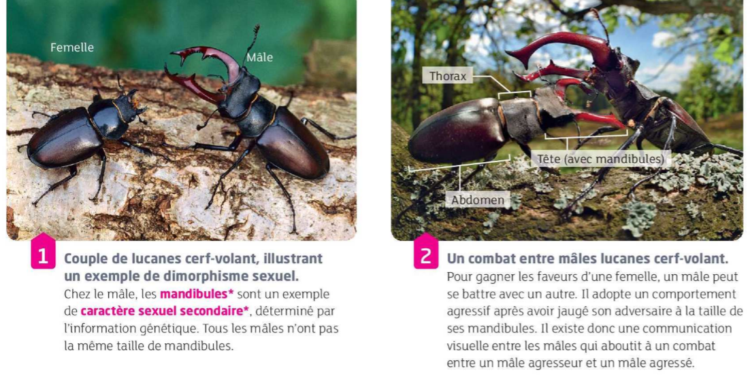

Document 2 : Dimorphisme sexuel chez les lucanes cerf-volant

Document 3 : exemple de sélection sexuelle chez l’hirondelle

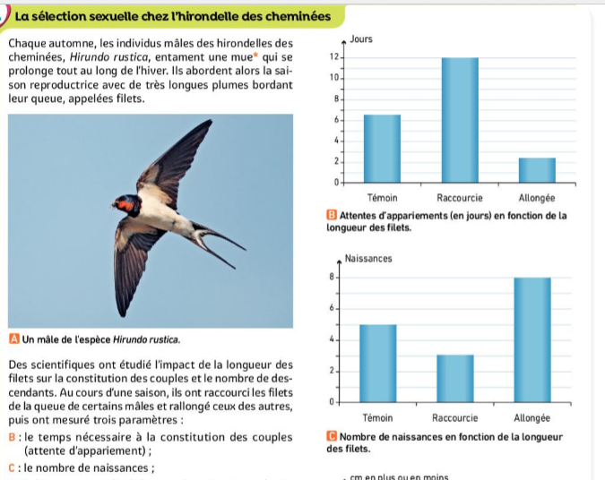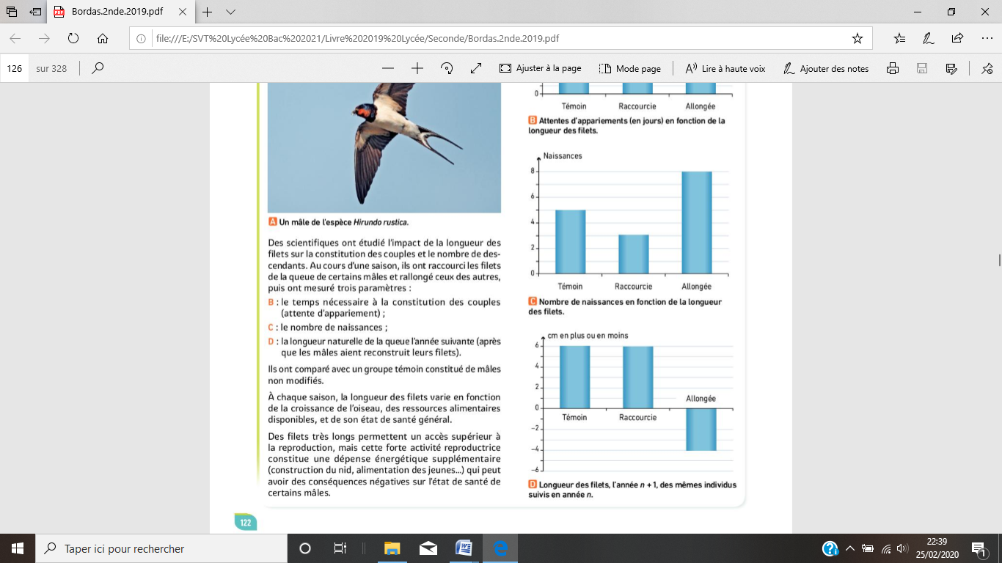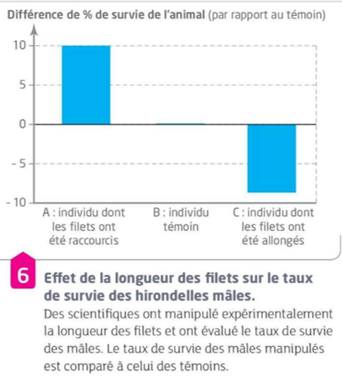

D

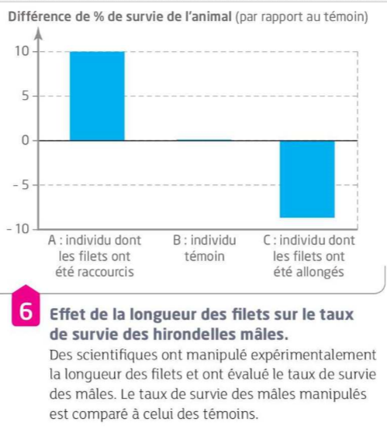
Pour les plus rapide, à visionner :

https://www.youtube.com/watch?v=xEGje03jMhQ
https://www.youtube.com/watch?v=I16wCyrB3fA

Correction du TP 10 :

Activité 1 :
Synthèse :

